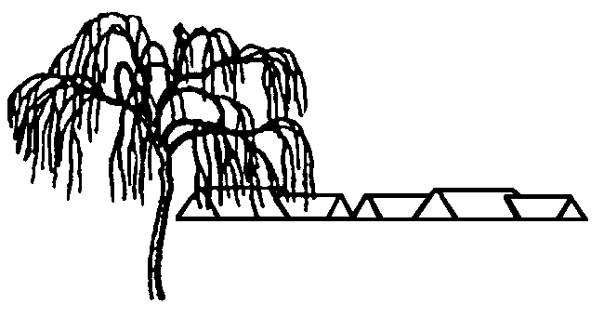

Gl. Toftegaard
GRUNDEJERFORENINGS

WWW.gl-toftegaard.dk

Avis
_______________________________________________________________

Antal husstande 80 Årgang 39 Nummer 3 November 2017

Bestyrelsen ønsker alle en Glædelig jul
samt et Godt Nytår!

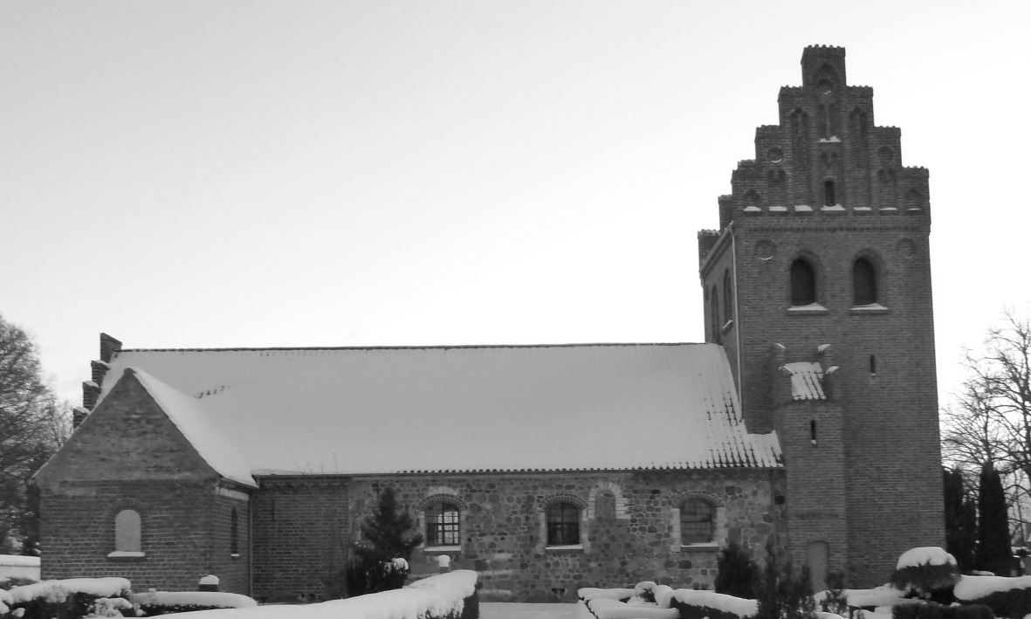

kuret og dets indhold:
Grundejerforeningen har et lille aflåst rum i skuret på legepladsen.
Der inde findes nogle ting til fælles afbenyttelse. Det er f.eks.:
- Et pælebor
- En hånd-plæneklipper
- En motorplæneklipper - sort STIGA (husk at tanke op efter brug)
- En tromle
- En rensefjeder (et stålbånd til at rense afløb med)
- En lang stige
- En kloak-renser (til at grave slam op fra kloakken med)
- Kraftig trillebør
- En stor kaffemaskine til 12 liter kaffe
- Kroge til at løfte grill-risten af og på med

Der findes også andre ting, som ikke er til fælles afbenyttelse, men som er tilegnet grundejerforeningens ansatte. Det er f.eks.:
- Motorplæneklipper - rød KLIPPO
- Ukrudts-brænder
- Hæksaks
- Grensaks
- Gift-sprøjte

Adgang til skuret fås på 2 måder:
- Du har erhvervet en nøgle for et depositum på 100 kr.
- Du kan låne en nøgle hos et bestyrelsesmedlem.

Legeplads
Ca. 10 beboere var mødt op til legepladsdagen for at hjælpe med reparationer og maleopgaver. Det er vel omkring èn for hvert ottende hus. Ikke mange; men nogenlunde som det plejer at være. Og nok til at udbedre de værste skader, der kan opstå i løbet af året. Legepladsen holder sig godt, og det kan vi takke pionererne for, da de for 50 år siden begyndte at bygge pladsen. De gjorde det grundigt. Flere stolper og brædder kan dateres til den spæde begyndelse.

Hjertestarter

Den er lige her på enden af skuret på legepladsen
ud mod midterstien / Harrys Allé!

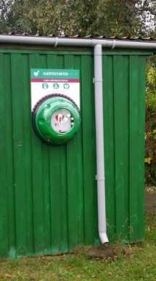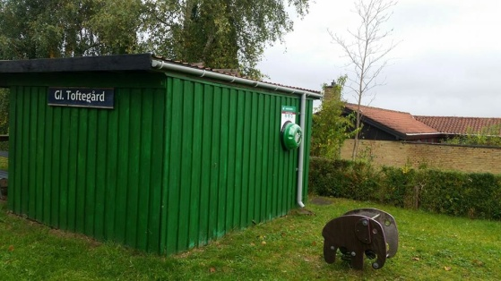

Så er vores hjertestarter på plads på skuret ved legepladsen, og den er registreret hos alarmcentralen. Den er tilgængelig for alle. 28 af dine naboer har været på kursus i livredning og brug af hjertestarteren, og mange har meldt sig som hjerteløbere. Hvad de laver, kan du bl.a. læse om på www.hjertestarter.dk. Her kan du læse om hele proceduren ved hjertestop, samt andre nyttige oplysninger om livredning.

Husk lige - gør stierne klar til "snemanden":
Vi har skrevet om det før, men nogen husker måske ikke reglerne, som gentages her. Stierne skal være ryddede for beplantning der hænger ud over stien i hele stiens bredde og op til 2½m i højden, så Søren snemand kan komme til at rydde sne for os.
Du har ansvaret for beplantningen i 'dine bede'.

Parkeringspladserne
Bebyggelsen har 107 markerede og nogle umarkerede parkeringspladser langs med banen, og til 80 huse giver det knap 1,5 parkeringsplads pr. hus.
Disse parkeringspladser er offentlige i den forstand, at Egedal kommunes parkeringsbekendtgørelse gælder. Det vil sige, at alle må parkere et indregistreret køretøj/motorcykel på under 3500 kg på en af pladserne, men i praksis er det kun beboerne i Grf. Gl. Toftegaard, der gør det.
Nu er det ikke til alle huse, der hører en bil, men til gengæld har nogle familier 2 biler/firmabil. Vi får gæster, der kommer i bil, og servicebiler fra fx hjemmeplejen skal også parkeres, så dermed er ”vores” parkeringsareal fuldt udnyttet.
Hvor vil vi så hen med al dette?
Jo, ind imellem får beboerne behov for at opmagasinere nye og brugte byggematerialer og andre ting, som er for stort/uhåndterligt til at anbringe på egen grund, så er der næsten kun mulighed for at benytte parkeringsarealet til det.
Helt OK, men sørg for, at det fylder så LIDT som muligt og at det ligger der i så KORT tid som muligt.

Kommende aktiviteter:
Søndag 11. februar 2018 kl. 14 Fastelavn
Tirsdag 27. februar 2018 kl. 19.30 Generalforsamling

Husk: Hvis du har forslag til generalforsamlingen, skal de
være formanden i hænde inden den 15. januar 2018

Kontakt til bestyrelsen:
Formand Torben Rønnow, DM 3b, tlf.: 47 17 73 10. Smid en lap papir til formanden, ring eller send en mail til.bestyrelsen@gl-toftegaard.dk

Med venlig hilsen Bestyrelsen

